ЗАТВЕРДЖЕНО
Наказ Міністерства юстиції України
18 листопада 2016 року № 3268/5
(у редакції наказу
Міністерства юстиції України
від 29 червня 2021 року № 2320/5)

Відомості про реєстраційну дію (обирається одна із реєстраційних дій)
Прим. Заява заповнюється друкованими літерами. У разі відсутності відомостей відповідні сторінки заяви не заповнюються і не подаються. Для державної реєстрації припинення юридичної особи необхідно вказати ідентифікаційний код такої особи, стан відомостей про кінцевого бенефіціарного власника (у разі реорганізації) та заповнити відомості на сторінці 9 заяви. Усі інші поля заяви не заповнюються.
Відомості про зміни (у разі державної реєстрації змін до відомостей про юридичну особу)
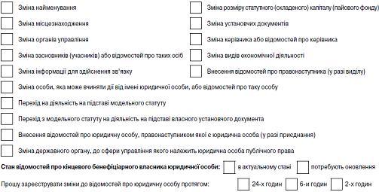

Прим. Стан відомостей про кінцевого бенефіціарного власника для юридичних осіб, визначених законом, заповнюється завжди незалежно від обраних змін, а також у разі реорганізації таких юридичних осіб. Відомості про ідентифікаційний код юридичної особи заповнюються незалежно від обраних змін. Для відображення змін необхідно заповнити поля заяви щодо відомостей, що зазнали змін, з урахуванням таких змін. Для включення або виключення виду економічної діяльності вказується відповідний код та знак «+» або «–». Для зміни основного виду економічної діяльності заповнюється перший рядок.
Відомості про реєстрацію до 1 липня 2004 року (у разі включення відомостей про юридичну особу)
Найменування органу реєстрації
Відомості про юридичну особу
Найменування:
організаційно-правова форма
назва
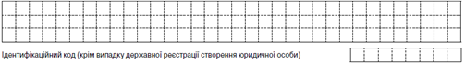

Відомості про кінцевого бенефіціарного власника юридичної особи
(у разі обрання графи «потребують оновлення» на сторінці 1 заяви)
Тип дії:
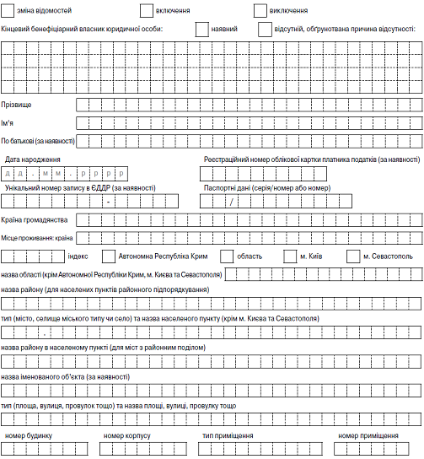
Прим. Місце проживання в іноземній країні зазначається з урахуванням особливостей присвоєння адрес в такій країні.
Характер та міра (рівень, ступінь, частка) бенефіціарного володіння (вигоди, інтересу, впливу):
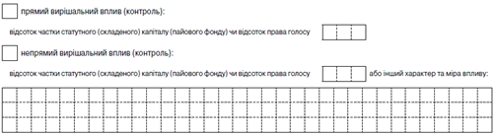
Прим. Відомості про кінцевого бенефіціарного власника заповнюються у разі державної реєстрації створення юридичної особи, визначеної законом, а також у разі обрання графи «потребують оновлення» на сторінці 1 заяви. Якщо осіб, які є кінцевими бенефіціарними власниками, більше ніж одна, заповнюється відповідна кількість аркушів сторінки 2 заяви. При цьому в полі «Відомості про кінцевого бенефіціарного власника юридичної особи» проставляється відповідно символ та число «№ 1», «№ 2» і т. д.

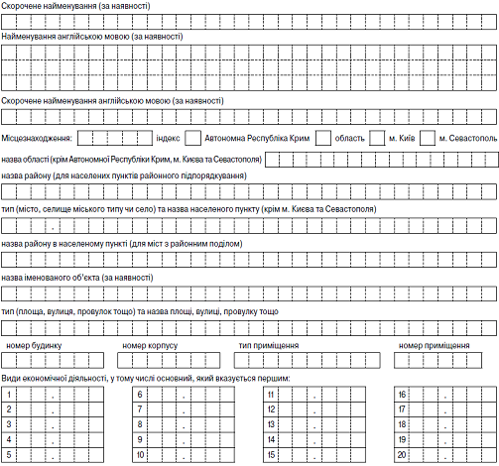
Прим. Якщо видів економічної діяльності більше ніж полів, заповнюється відповідна кількість аркушів сторінки 3 заяви. При цьому в полі «Види економічної діяльності, у тому числі основний, який вказується першим» проставляється відповідно символ та число «№ 1», «№ 2» і т. д.
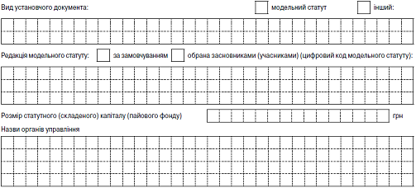

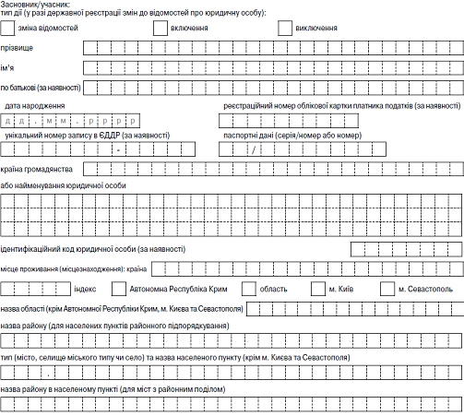
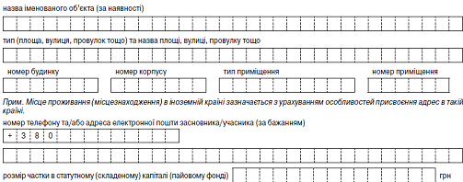

Прим. Якщо осіб, які є засновниками/учасниками, більше ніж одна, заповнюється відповідна кількість аркушів сторінки 4 заяви. При цьому в полі «Засновник/учасник» проставляється відповідно символ та число «№ 1», «№ 2» і т. д.

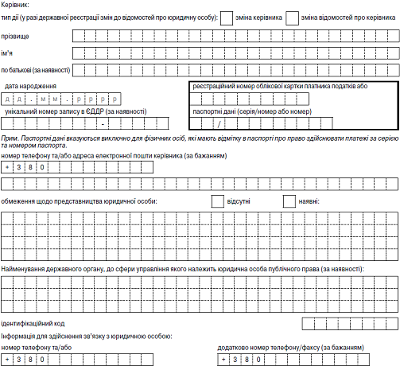
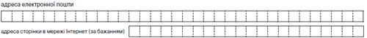
Відомості про заявника та спосіб отримання виписки в паперовій формі (у випадку подання заяви в паперовій формі)
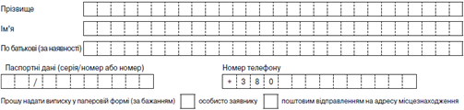

Відомості про особу, яка може вчиняти дії від імені юридичної особи (за наявності)
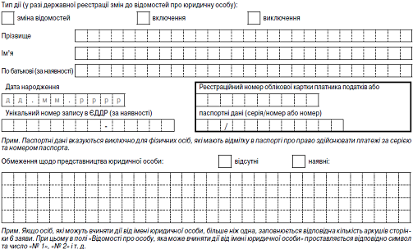
Відомості про правонаступництво (за наявності)
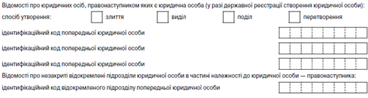
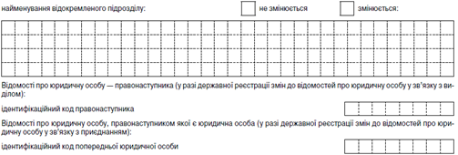
Прим. Якщо попередніх юридичних осіб або незакритих відокремлених підрозділів більше ніж полів у заяві, заповнюється відповідна кількість аркушів сторінки 6 заяви. При цьому в полі «Відомості про правонаступництво» проставляється відповідно символ та число «№ 1», «№ 2» і т. д.

Відомості про обрання системи оподаткування (за бажанням у разі подання заяви для державної реєстрації створення юридичної особи)
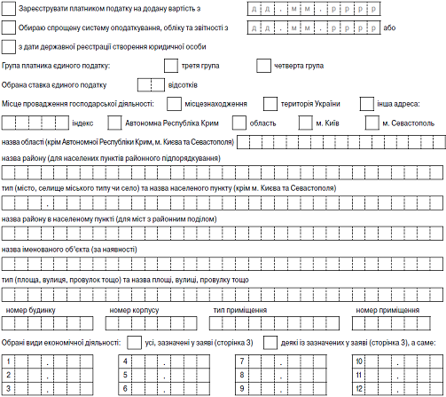
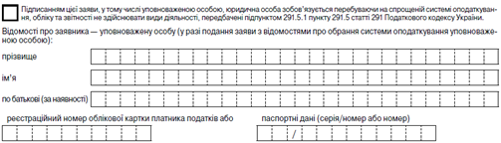
Прим. Паспортні дані вказуються виключно для фізичних осіб, які мають відмітку в паспорті про право здійснювати платежі за серією та номером паспорта.

Відомості про включення до Реєстру неприбуткових установ та організацій (за бажанням у разі подання заяви для державної реєстрації створення юридичної особи)
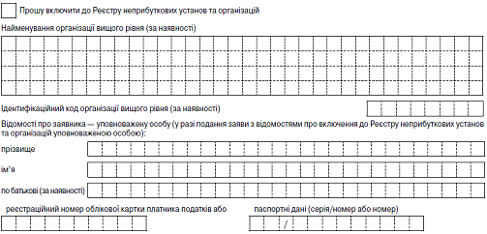
Прим. Паспортні дані вказуються виключно для фізичних осіб, які мають відмітку в паспорті про право здійснювати платежі за серією та номером паспорта.

Відомості про державну реєстрацію припинення юридичної особи
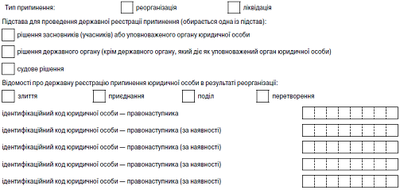
Прим. Якщо юридичних осіб — правонаступників більше ніж полів у заяві, заповнюється відповідна кількість аркушів сторінки 9 заяви. При цьому в полі «Відомості про державну реєстрацію припинення юридичної особи» проставляється відповідно символ та число «№ 1», «№ 2» і т. д.
Відомості про заявника та спосіб отримання виписки в паперовій формі (у випадку подання заяви в паперовій формі)
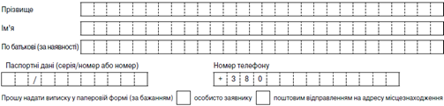

Директор департаменту
приватного права О. Ференс

